

П Р О Т О К О Л
публичного обсуждения проекта постановления администрации
Вачского муниципального округа Нижегородской области
«О внесении изменений в постановление администрации Вачского муниципального округа Нижегородской области от 14.12.2023 № 1786
«Об утверждении муниципальной программы «Совершенствование муниципального управления и обеспечение деятельности органов местного самоуправления Вачского муниципального округа Нижегородской области»

от 20.05.2026 г. № 12

В соответствии с Порядком общественного обсуждения проектов документов стратегического планирования Вачского муниципального округа Нижегородской области от 16.11.2022 года № 979, проект постановления администрации Вачского муниципального округа Нижегородской области «О внесении изменений в постановление администрации Вачского муниципального округа Нижегородской области от 14.12.2023 № 1786 «Об утверждении муниципальной программы «Совершенствование муниципального управления и обеспечение деятельности органов местного самоуправления Вачского муниципального округа Нижегородской области» был размещен на официальном сайте Вачского муниципального округа Нижегородской области 6 мая 2026 года.
В течение срока, отведенного для проведения публичного обсуждения проекта 15 календарных дней после размещения, замечаний и предложений по проекту в адрес заказчика не поступало.
Исходя из вышеизложенного:
Проект постановления администрации Вачского муниципального округа Нижегородской области «О внесении изменений в постановление администрации Вачского муниципального округа Нижегородской области от 14.12.2023 № 1786 «Об утверждении муниципальной программы «Совершенствование муниципального управления и обеспечение деятельности органов местного самоуправления Вачского муниципального округа Нижегородской области» одобрить и направить на утверждение в администрацию Вачского муниципального округа Нижегородской области.
Разместить протокол публичного обсуждения проекта на официальном сайте администрации Вачского муниципального округа Нижегородской области.
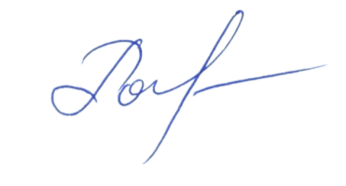
Начальник отдела О и Кр А.Г. Романова

